Что такое «закладки», и какую ответственность влечет их распространение?

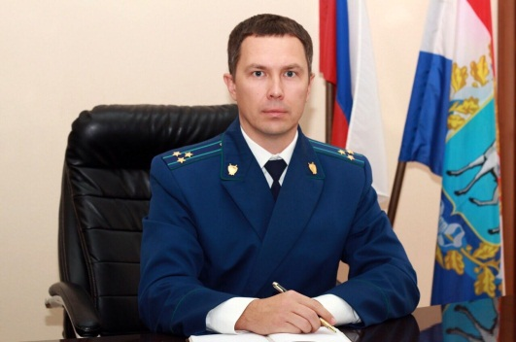
Межрайоной прокуратурой на постоянной основе проводится анализ криминогенной ситуации в сфере незаконного оборота наркотиков на территории района – комментирует Нефтегорский межрайонный прокурор Алексей Журавлев.

Анализ показал, что в 2019 году на территории района произошел рост количества фактов потребления наркотиков без назначения врача – 11 случаев привлечения лиц к ответственности по ст. 6.9. ч. 1 КоАП РФ (Потребление наркотических средств или психотропных веществ без назначения врача либо новых потенциально опасных психоактивных веществ).
При этом только в 1 случае данное правонарушение связано с самостоятельным изготовлением наркотика – в 10 случаях наркотические средства употреблены путем курения.
Проведенными проверками установлено, что во всех случаях наркотические средства приобретались путем «закладок», т.е. свертки с наркотиками заранее прятались сбытчиками на территории г. Нефтегорск, а затем находились указанными лицами и потреблялись.
Правоохранительными органами района проводится активная работа по выявлению и предотвращению распространения наркотиков.
Так, в целях активизации работы 27.09.2018 межрайонным прокурором проведено координационное совещание по вопросам выявления и пресечения преступлений в сфере незаконного оборота наркотиков, в соответствии с которым межрайонным отделом МВД России «Нефтегорский» запланированы и проведены оперативно-розыскные и проверочные мероприятия по выявлению преступлений в сфере незаконного оборота наркотиков, проведены совместные целевые мероприятия по выявлению и пресечению данного вида преступлений. В результате в 2019 году количество выявленных правоохранительными органами преступлений в сфере НОН возросло с 1 до 4 или на 300%. 27 фактов сбыта наркотиков выявлены в результате отработки полученной информации о местах расположения закладок, что также указывает на активизацию работы оперативных подразделений.
В целом количество выявленных наркопреступлений возросло на 30 или 3000 %.
Однако необходимо отметить слабую активность населения в данном направлении.
Так, в 2019 году поступило лишь 1 сообщение граждан о совершении противоправных действий в сфере незаконного оборота наркотиков – 2 школьника на улице г. Нефтегорска обнаружили сверток, в котором оказалось наркотическое вещество. По данному факту возбуждено уголовное дело.
Учитывая, что наркотические средства в «закладках» могут располагаться в любых местах города: на улицах, в скверах, в лесопосадках, на территориях, прилегающих к школам и другим образовательным учреждениям.
При этом сама «закладка», как правило, представляет собой полиэтиленовый сверток небольшого размера (примерно 1х2 см.), обмотанный для сохранности изоляционной лентой.

В ходе повседневной жизни граждане могут оказать неоценимую помощь по обнаружению таких закладок и сообщению о них в органы МВД не только правоохранительным органам, но и себе самим, собственным детям, поскольку кроме непосредственного вреда от употребления наркотика, лицо, его употребившее, может быть привлечено к административной ответственности по статье 6.9 Кодекса об административных правонарушениях РФ (Потребление наркотических средств или психотропных веществ без назначения врача либо новых потенциально опасных психоактивных веществ), которой установлены наказания я виде административного штрафа в размере от четырех тысяч до пяти тысяч рублей или административного ареста на срок до пятнадцати суток.

Кроме того законодателем предусмотрена уголовная ответственность за незаконный оборот наркотиков:

- статья 228 Уголовного кодекса РФ предусматривает ответственность за незаконные приобретение, хранение, перевозку, изготовление, переработку без цели сбыта наркотических средств, психотропных веществ или их аналогов в значительном размере, а также незаконное приобретение, хранение, перевозку без цели сбыта растений, содержащих наркотические средства или психотропные вещества, либо их частей, содержащих наркотические средства или психотропные вещества, в значительном размере. Эти действия наказываются штрафом в размере до сорока тысяч рублей или в размере заработной платы или иного дохода осужденного за период до трех месяцев, либо обязательными работами на срок до четырехсот восьмидесяти часов, либо исправительными работами на срок до двух лет, либо ограничением свободы на срок до трех лет, либо лишением свободы на тот же срок.

- статья 228.1 предусматривает ответственность за незаконные производство, сбыт или пересылку наркотических средств, психотропных веществ или их аналогов, а также незаконные сбыт или пересылку растений, содержащих наркотические средства или психотропные вещества, либо их частей, содержащих наркотические средства или психотропные вещества. Эти действия наказываются лишением свободы на срок от четырех до восьми лет с ограничением свободы на срок до одного года либо без такового.

25.12.2019

